JOBSHEET 1
Bahasa Pemrograman (Instalasi Java Development Kit/JDK)
Seluruh Percobaan 1 sampai 3 dan Tugas pada jobsheet ini dikerjakan di kelas/laboratorium bersama dosen dan asisten praktikum pada sesi tatap muka (total alokasi 6 SKS/jam praktikum), bukan sebagai tugas mandiri di luar kelas.

1. Tujuan
- Mahasiswa mengenal konsep program dan bahasa pemrograman
- Mahasiswa mampu melakukan instalasi tools pemrograman Java
- Mahasiswa memahami struktur dasar Java
- Mahasiswa mampu melakukan compile dan debugging

2. Praktikum
Sebelum memulai praktikum, penting untuk memahami beberapa konsep dasar berikut. Bahasa pemrograman adalah kumpulan aturan (sintaks) yang digunakan untuk menuliskan instruksi yang dapat dijalankan oleh komputer; salah satu bahasa pemrograman yang akan digunakan pada mata kuliah ini adalah Java. Java bersifat platform-independent, artinya kode program yang sama dapat dijalankan di berbagai sistem operasi (Windows, macOS, Linux) selama tersedia Java Virtual Machine (JVM)-nya. Agar kode program Java yang kita tulis (berekstensi .java) dapat dijalankan oleh komputer, kode tersebut harus diterjemahkan terlebih dahulu oleh compiler (perintah javac) menjadi bytecode (berekstensi .class), barulah bytecode tersebut dijalankan menggunakan perintah java. Java Development Kit (JDK) adalah perangkat (tools) yang berisi compiler dan komponen lain yang dibutuhkan untuk mengembangkan dan menjalankan program Java, sehingga langkah pertama sebelum menulis kode adalah memasang (install) JDK terlebih dahulu.

2.1 Percobaan 1: Melakukan Instalasi Java Development Kit/JDK Waktu percobaan : 120 menit
- Download JDK dengan cara buka alamat berikut ini https://www.oracle.com/java/technologies/downloads/
- Klik dua kali pada file instalasi yang sudah didownload kemudian ikuti intruksi proses instalasinya.
- Langkah selanjutnya adalah setting PATH (khusus untuk sistem operasi Windows), sehingga perintah java dapat dikenali.
- Cara melakukan setting PATH adalah buka Control Panel-> System-> Advanced System Setting-> Environment Variabel. Kemudian cari variabel PATH, jika belum ada maka buatlah variabel PATH tersebut.
- Langkah selanjutnya adalah mengisi variabel PATH, jika varibel PATH sudah ada isinya jangan menghapus nilai yang sudah ada tetapi tambahkan C:\Program
Files\Java\jdk\bin ( sebagai pemisah antar nilai gunakan karakter ;).
NB: Lokasi nilai JDK yang ditambahkan sesuaikan folder dimana Java terinstal, pada contoh diatas JDK tersintal di C:\Program Files.
- Buka Command Prompt (Wind+R, kemudian ketik cmd), selanjutnya ketikan perintah javac , jika perintah tersebut dikenali maka lingkungan operasi Windows telah mendukung program java, tetapi jika belum dikenali lakukan pengecekan pada setting PATH (dimungkinkan ada kesalahan ketika memasukkan lokasi direktori bin di variabel PATH).

Pertanyaan
- Jelaskan apa kegunaan memasukkan lokasi folder bin dari Java ke dalam variabel PATH!
- Jelaskan Kegunaan perintah javac ketika masuk di command prompt!

2.2 Percobaan 2 : Struktur Dasar Java Waktu percobaan : 70 menit
- Download visual studio code pada laman berikut : https://code.visualstudio.com/download
- Klik dua kali pada file instalasi yang sudah didownload kemudian ikuti intruksi proses instalasinya
- Buka visual studio code yang sudah di install pada langkah percobaan 2 kemudian buatlah file baru dan simpan dengan nama MyFirstJavaNoAbsen.java (Gunakan No Absen Masing-masing).
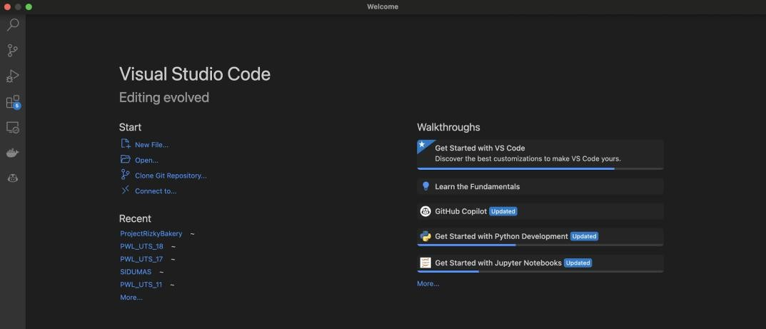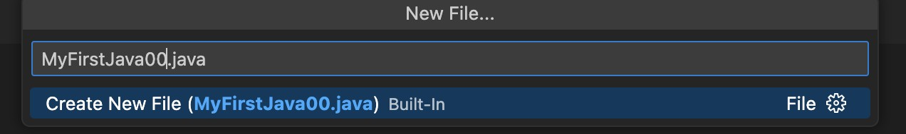

*ganti 00 dengan nomor absen Anda masing-masing
- Tuliskan kode program berikut: (kode program berikut merupakan struktur dasar java). Gantilah 00 dengan no absen Anda.
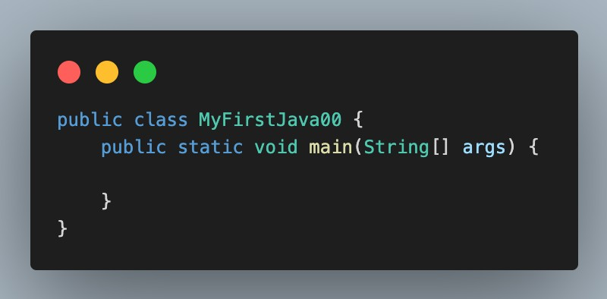
Keterangan:
- public adalah sebuah keyword di Java yang menandakan bahwa objek, method, atau atribut dapat diakses dari class lain.
- class adalah sebuah keyword di Java yang digunakan untuk membuat sebuah class
- static adalah sebuah keyword untuk membuat sebuah method tidak perlu diinstansiasi terlebih dahulu
- void adalah sebuah keyword untuk membuat sebuah method tidak me-return nilai apapun atau kosong
- Nama class dan nama file harus sama
- Simpan kode perogram tersebut (File-> Save)
- Buka terminal pada visual studio code
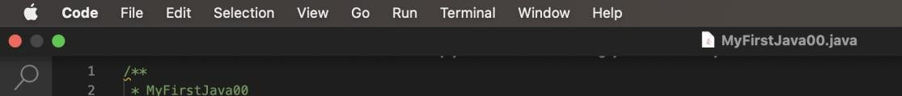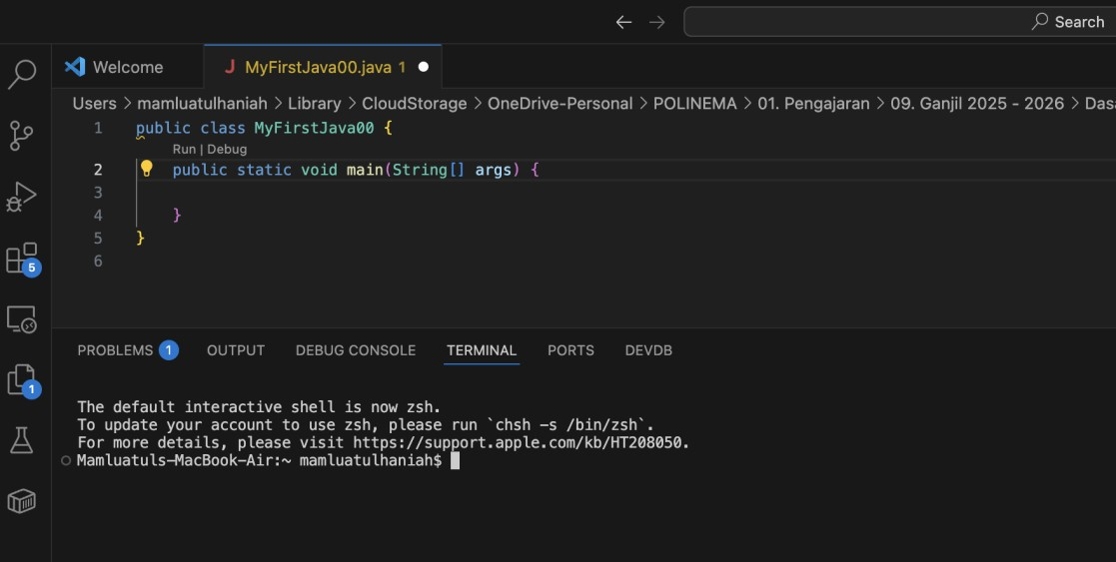

- Pada terminal Anda harus mengarahkan ke direktori tempat Anda menyimpan file MyFirstJava00.java tersimpan. Untuk pindah ke direktori, maka dapat menggunakan perintah cd. Misalnya file MyFirstJava00.java tersimpan pada “C /Users/mamluatulhaniah/Library/CloudStorage/OneDrive-Personal/POLINEMA/01. Pengajaran/11. Ganjil 2026-2027/Dasar Pemrograman/01. Pertemuan 1”, maka contohnya adalah sebagai berikut:
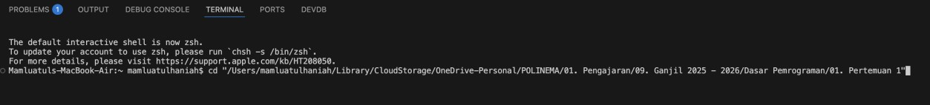

Direktori tempat penyimpanan file java

Sesuaikan dengan direktori Anda masing-masing
- Setelah anda sudah masuk di folder tempat menyimpan file MyFirstJava00.java, maka langkah selanjutnya adalah melakukan compile dengan mengetikkan perintah javac NamaFile.java (javac MyFirstJava00.java)
- Jika proses kompilasi berhasil dan tidak ada error maka akan terdapat file baru dengan nama MyFirstJava.class (buka dan cek di folder tempat anda menyimpan file MyFirstJava.java).
- Untuk menjalankan program yang telah dikompilasi, masukkan perintah java NamaClass (java MyFirstJava00)
- Pada percobaan yang telah anda lakukan belum ada output yang ditampilkan di layar terminal, karena kode program yang dituliskan hanya struktur dasar program java.
- Lakukan modifikasi pada file MyFirstJava00.java dengan menambahkan kode berikut ini!
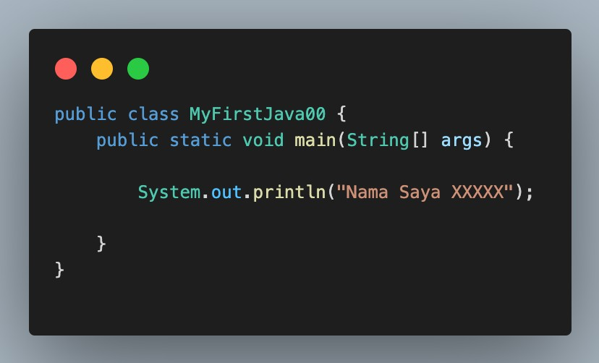
Note : ganti xxxx dengan nama anda
- Simpan file tersebut (File->Save)
- Lakukan compilasi seperti pada langkah ke 8.
- Jika tidak ada error maka lakukan langkah 9.
- Amatilah hasil output kode program tersebut! Apakah sama dengan gambar berikut
Pertanyaan!
- Jelaskan fungsi perintah javac MyFirstJava00.java pada percobaan diatas!
- Jelaskan fungsi perintah java MyFirstJava00 pada percobaan diatas!

2.3 Percobaan 3 : Menambahkan Extension pada visual Studio Code

Waktu percobaan : 60 menit
- Buka Menu Extension lalu cari “java” akan muncul extension pack for java dan klik install
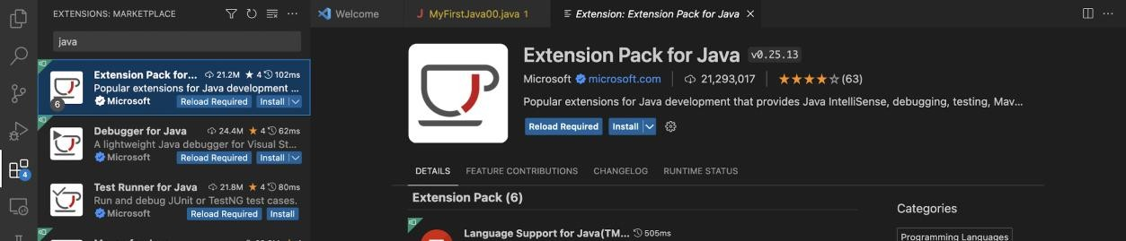

- Buat file baru Bernama Latihan00.java ganti 00 dengan nomor absen masing-masing
- Tulis struktur dasar java, ekstension pack akan memberikan rekomendasi ketika akan membuat class. contoh berikut dengan menulis c akan diberikan rekomendasi pembuatan class. Ketika rekomendasi muncul anda cukup menekan tombol tab. Begitu pula untuk fungsi main, ketika anda ketik main dan tekan tab. Fungsi main akan otomatis dibuat
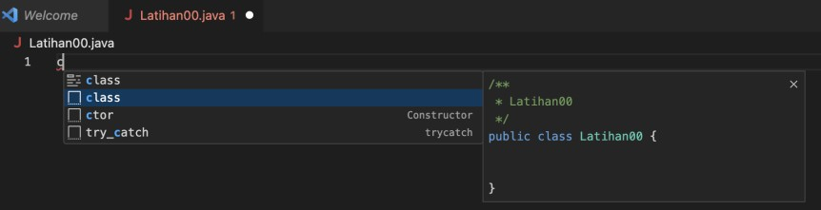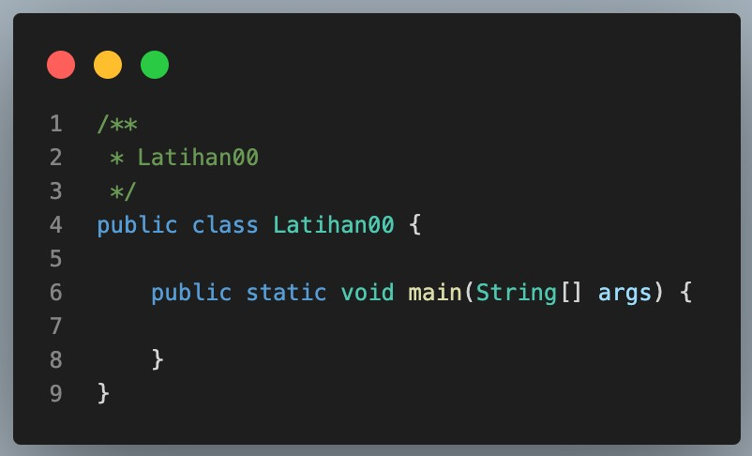

- Tambahkan kode berikut ini:
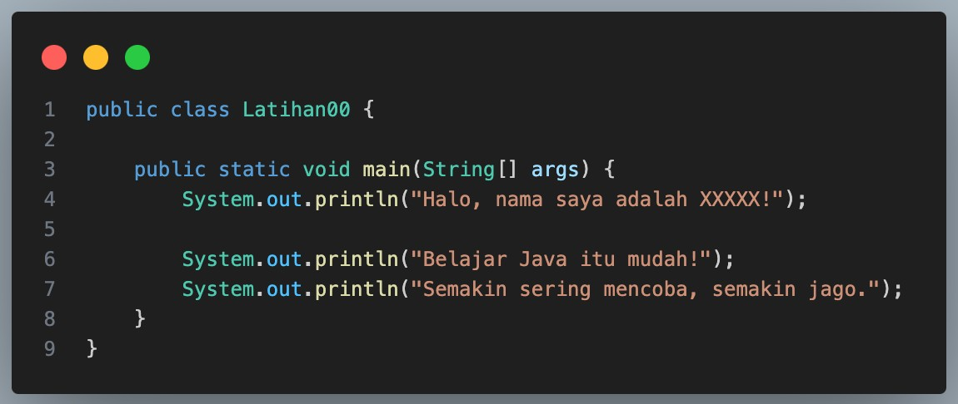
- Jalankan kode diatas dengan menekan tombol run berbentuk segitiga pada pojok kanan atas
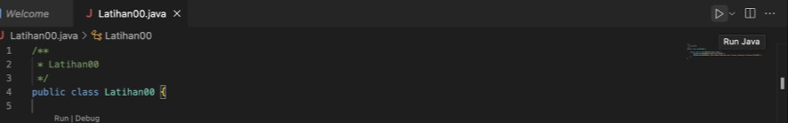
- Amatilah hasil output kode program tersebut! Apakah sama dengan gambar berikut:
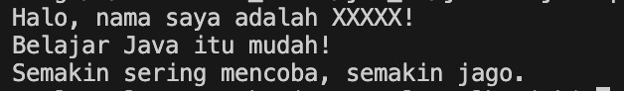
Pertanyaan!
  - Gantilah perintah System.out.println menjadi System.out.print pada baris ke 6 dan 7 kemudian jalankan program!
  - Apakah perbedaan System.out.println(".........."); dan System.out.print("............");, Jelaskan!
  - Gantilah perintah pada baris ke 6 dan 7 menjadi seperti berikut ini :
  - Jelaskan fungsi perintah \n pada baris ke 6 dan 7!
  - Pada baris ke 7 tambahkan karakter // sehingga baris tersebut menjadi
//System.out.print("\nSemakin sering mencoba, semakin jago.");
  - Jalankan program dan amati apakah yang terjadi! Jelaskan fungsi karakter //

1. Tugas Waktu pengerjaan : 30 menit (dikerjakan di kelas/laboratorium bersama dosen dan asisten, bukan tugas mandiri di rumah)
Perhatikan soal berikut (diadaptasi dari Bebras Challenge – Robot Arm, asal Jerman). Sebuah kelas di Beaver High School membuat purwarupa lengan robot, lalu mengujinya di atas meja dengan 3 nampan (A, B, C). Mula-mula: nampan A berisi 1 bola bintang, nampan B berisi 1 bola bulan, dan nampan C kosong. Lengan robot kemudian menjalankan langkah-langkah berikut secara berurutan:
1) Ambil bola di nampan A, taruh di nampan C. 2) Ambil bola di nampan B, taruh di nampan A.
3) Ambil bola di nampan C, taruh di nampan B.
Pertanyaan: Setelah ke-3 langkah tersebut selesai dijalankan, pernyataan mana saja di bawah ini yang benar (boleh lebih dari satu)? (a) Kedua bola sudah bertukar tempat; (b) ada dua bola di nampan A; (c) ada dua bola di nampan B; (d) nampan A kosong; (e) nampan C kosong; (f) tidak ada yang berubah, tiap bola kembali ke tempat asalnya.

Tuliskan program Java (misalnya diberi nama RobotArm00.java, ganti 00 dengan nomor absen Anda) yang mencetak isi nampan A, B, dan C setelah SETIAP langkah (Langkah 1, Langkah 2, Langkah 3), diakhiri dengan baris kesimpulan yang mencetak pernyataan mana yang benar menurut hasil analisis Anda. Contoh format output (titik-titik diisi sesuai analisis Anda sendiri, bukan jawaban jadi):
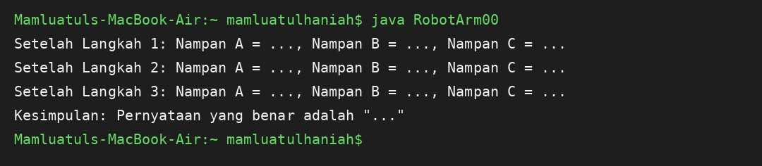

Jawaban :
2.1 Pertanyaan Melakukan Instalasi Java Development Kit/JDK
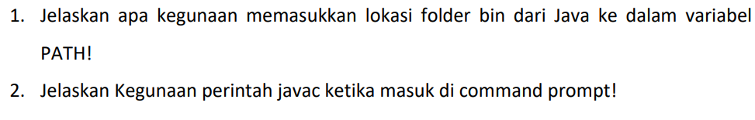

Jawaban :
- Agar sistem operasi bisa mengenali dan menjalankan perintah java
- Perintah javac adalah mengcompile file java agar bisa dibaca oleh bahasa mesin dan berekstensi (.java > .class)
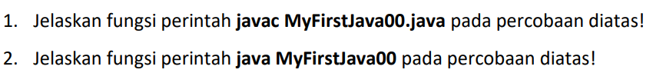
2.2 Pertanyaan & Penugasan Percobaan 2 : Struktur Dasar Java :

Jawaban :
- Mengcompile file .java menjadi file berektensi .class yang bisa dibaca oleh bahasa mesin
- Menjalankan program java yang sudah dibuat
Command dan run Tugas 1 :
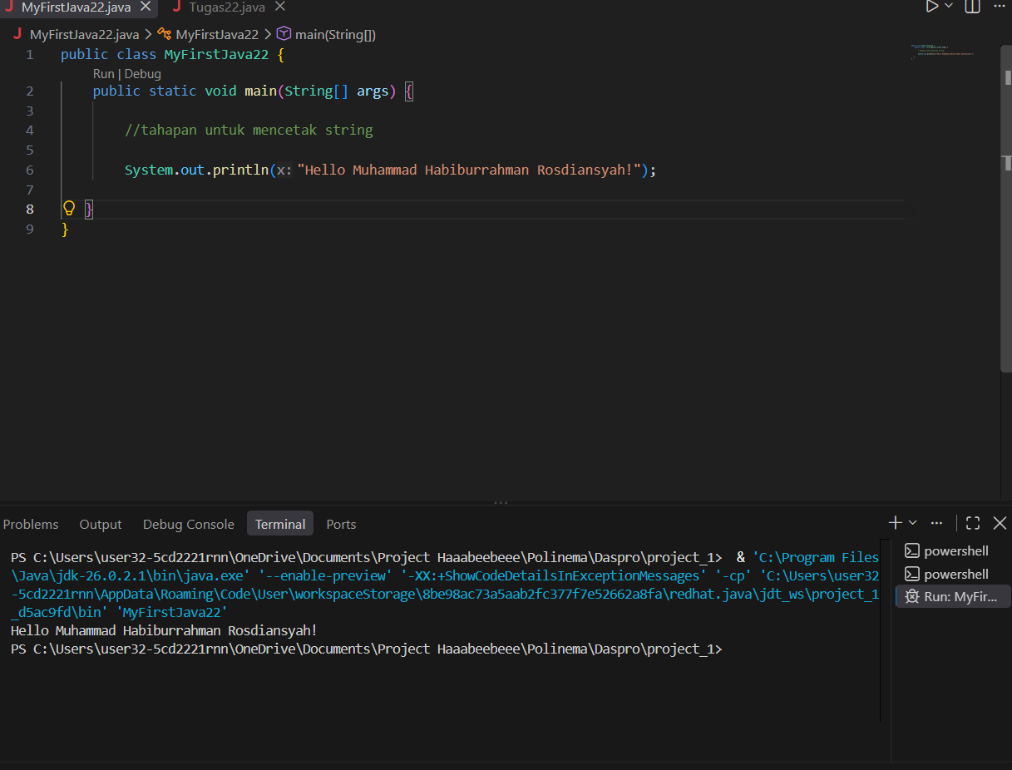

  - Percobaan 3 : Menambahkan Extension pada visual Studio Code
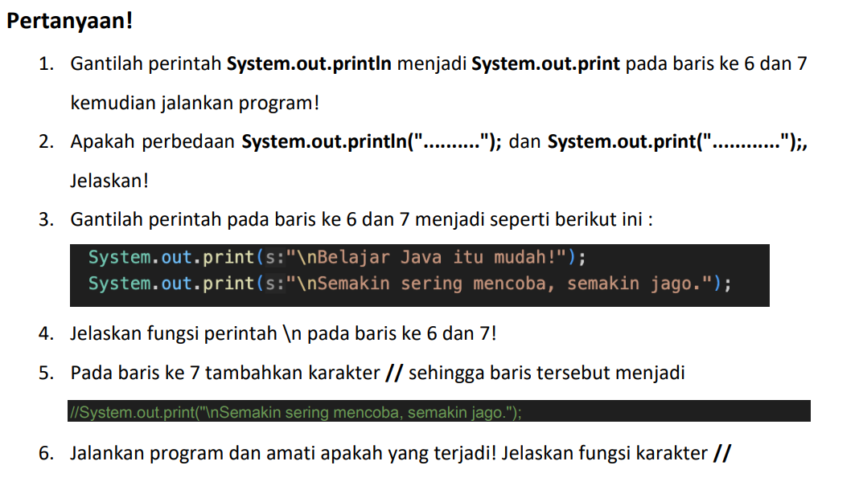
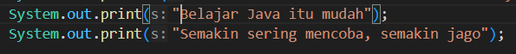
Jawaban :

- System.out.println : Menjalanlan command dengan line kebawah
System.out.print : Menjalankan command dengan satu line / satu baris kesamping
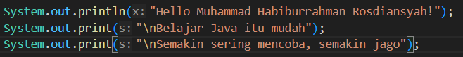

- Fungsi /n adalah memberi jarak antar line

- Fungsi // adalah memberi komentar sehingga command tersebut tidak dapat dijalankan

Tugas !
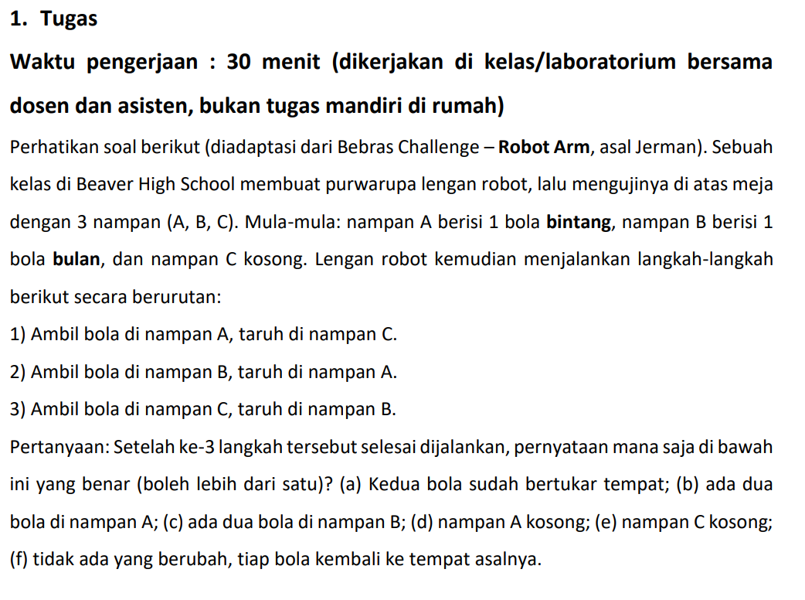
Jawaban
